 | Apelidos, Nome: Maceira Barca, Xian

 | 1. Proxecto de organización, consulta e tratamento da información de Odoo en implantación cliente/servidor.
Elabora a documentación necesaria, incluíndo capturas de pantalla, para resolver os seguintes supostos prácticos:

(CA4.1 Identificáronse as posibilidades de adaptación do ERP-CRM. 10% ME)
1. Investiga e documenta se é posible desde a interface web de Odoo modificar, crear e eliminar modelos, vistas e menús.

2. Empregando o interface web de Odoo, crea unha aplicación que permita gardar as tarefas de administración pendentes cos seguintes campos: Descrición (campo que describe a tarefa para realizar), Data (campo que almacena a data na que se realizará a tarefa), Realizado (campo que permite marcar a tarefa como realizada). A aplicación debe estar accesible desde a sección Axustes→Tarefas→Todo
O menú Tarefas deberá personalizarse engadindo ao final as iniciais en maiúsculas (Exemplo: Tarefas FGF)
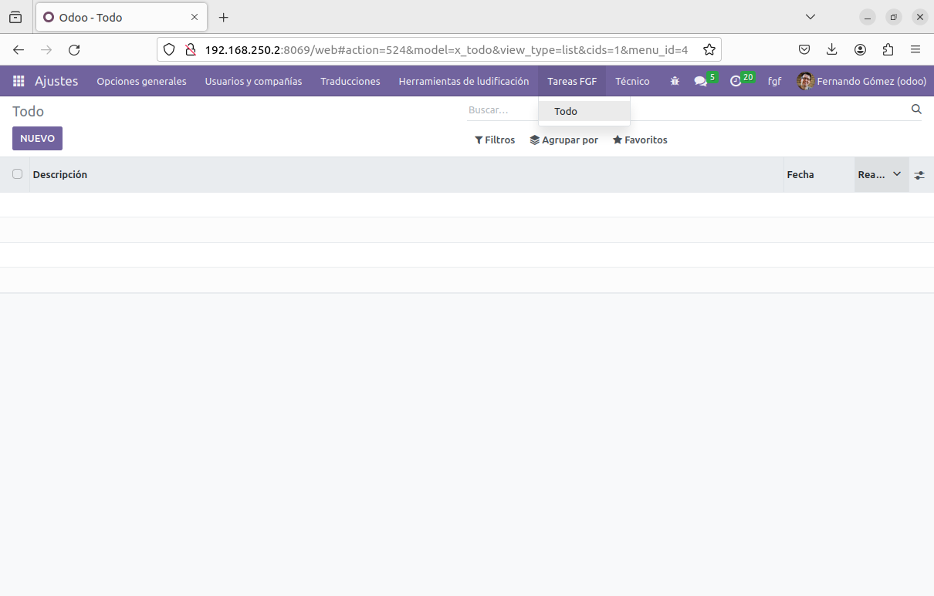Documenta paso a paso o procedemento para seguir.
(CA4.2 Adaptáronse definicións de campos, táboas e vistas dá base de datos do ERP-CRM. 20% ME)
2.1. Crea o modelo de datos, as vistas e o menú da aplicación TODO.

(CA4.3 Adaptáronse consultas. 20% ME)
2.2. Desde pgAdmin, mostra a descrición de datos do modelo creado.

(CA4.4 Adaptáronse interfaces de entrada de datos e de procesos. 10%)
2.3. Adapta as interfaces de entrada para permitir a visualización dos datos en formato árbore e a entrada dos mesmos en formato formulario, empregando etiquetas sheet e group).

(CA4.6 Adaptáronse procedementos almacenados de servidor. 10%)
2.4. Investiga se existen procedementos almacenados no servidor e móstraos.

(CA4.7 Realizáronse probas dás adaptacións realizadas non ERP-CRM. 10% ME)
2.5. Diseña un conxunto de probas para asegurar a calidade da aplicación de xestión de tarefas e execútaas.

(CA4.8 Documentáronse as operacións realizadas e as incidencias observadas. 10%)
2.6. Documenta as operacións que tiveches que efectuar en Odoo e as incidencias.

(CA4.5 Personalizáronse informes. 10%)
3. Persoalización de informes.
3.1. Modifica o formato do informe financeiro (Ganancia e Perda coas columnas Debe/Haber activadas) para que o gasto apareza en cor vermella. Xera o balance contable (Folla de Balance) da empresa en formato pdf:
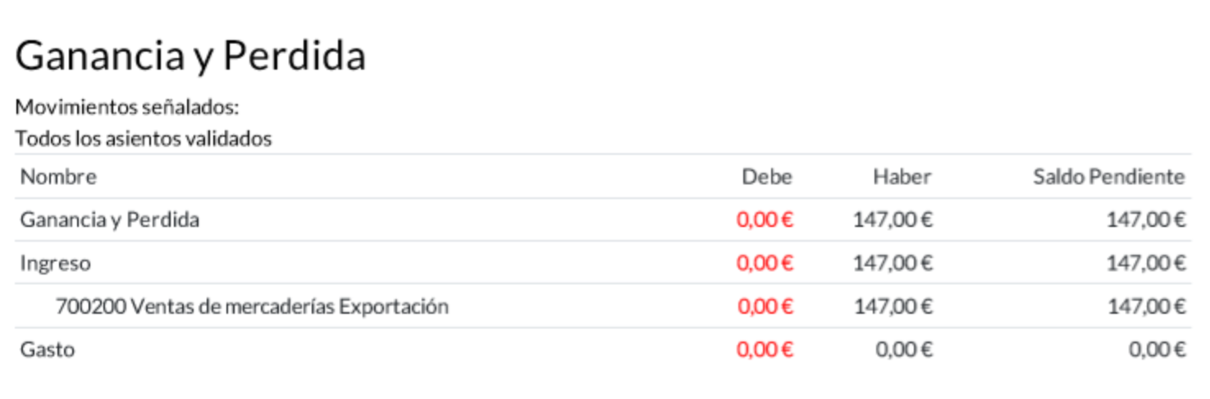

Para realizar esta tarefa terás que activar o soporte completo de contabilidade que proporciona, ademais, a posibilidade de xerar diversos informes en formato pdf. Para iso, podes instalar o módulo om_account_accountant se é que non está instalado e activado.

(Completar…)

1. Investiga e documenta se é posible desde a interface web de Odoo modificar, crear e eliminar modelos, vistas e menús.

Vamos a los ajustes generales y pulsamos en el icono “+” y buscamos la zona de “Interfaz de usuario”, donde encontraremos las vistas y menus. Para los modelos tendremos que ir al apartaddo de “Estructura de la base de datos” dentro del mismo menu.

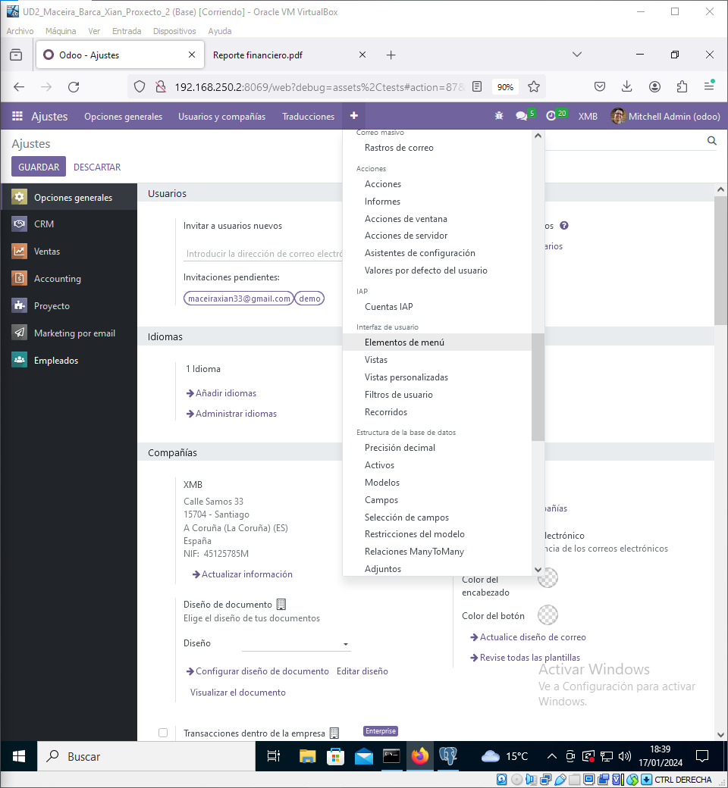

Una vez dentro de la siguiente pantalla, ya nos aparecerá la opción para crear un menú nuevo o modificar uno si dando click al que queremos modificar.

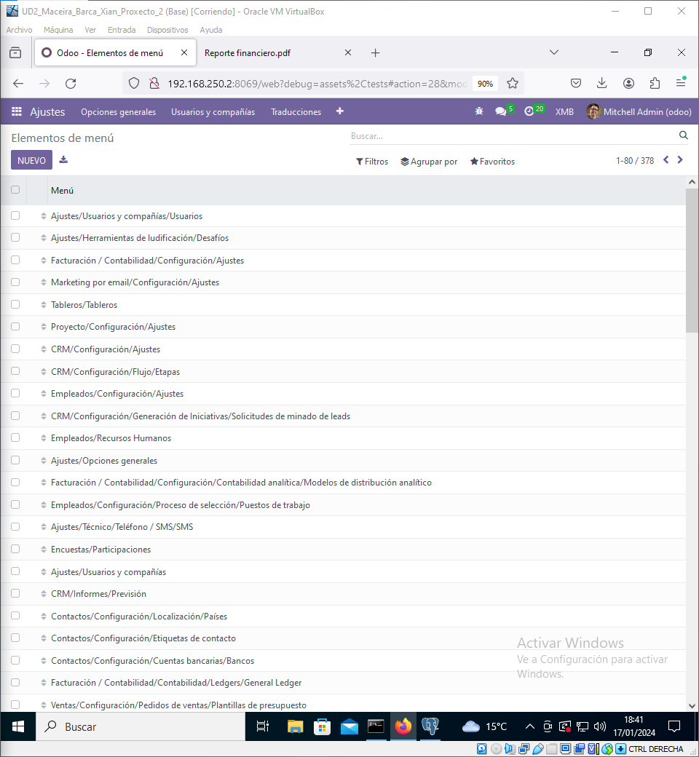

2. Empregando o interface web de Odoo, crea unha aplicación que permita gardar as tarefas de administración pendentes cos seguintes campos: Descrición (campo que describe a tarefa para realizar), Data (campo que almacena a data na que se realizará a tarefa), Realizado (campo que permite marcar a tarefa como realizada). A aplicación debe estar accesible desde a sección Axustes→Tarefas→Todo
O menú Tarefas deberá personalizarse engadindo ao final as iniciais en maiúsculas (Exemplo: Tarefas FGF)

DOCUMENTACION

2.1. Crea o modelo de datos, as vistas e o menú da aplicación TODO.
El primer paso es activar el modo desarrollador y guardar pulsando en la nube

Luego crearemos el modelo

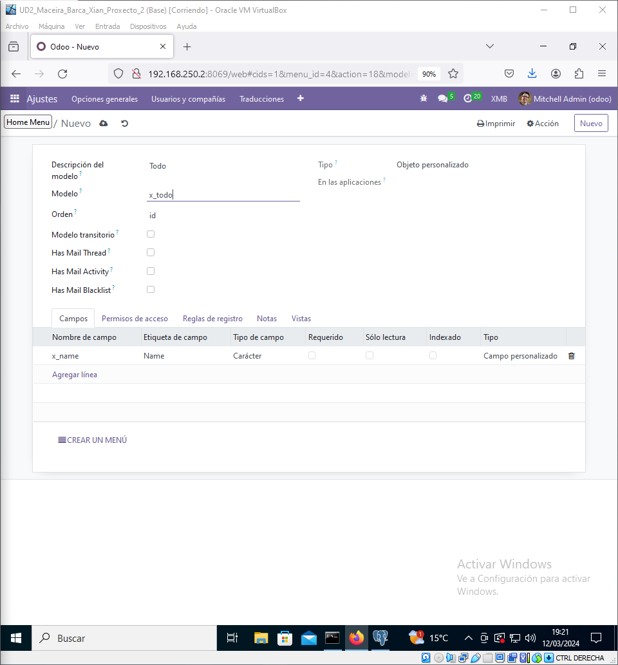
Configuramos los permisos de acceso de la siguiente manera

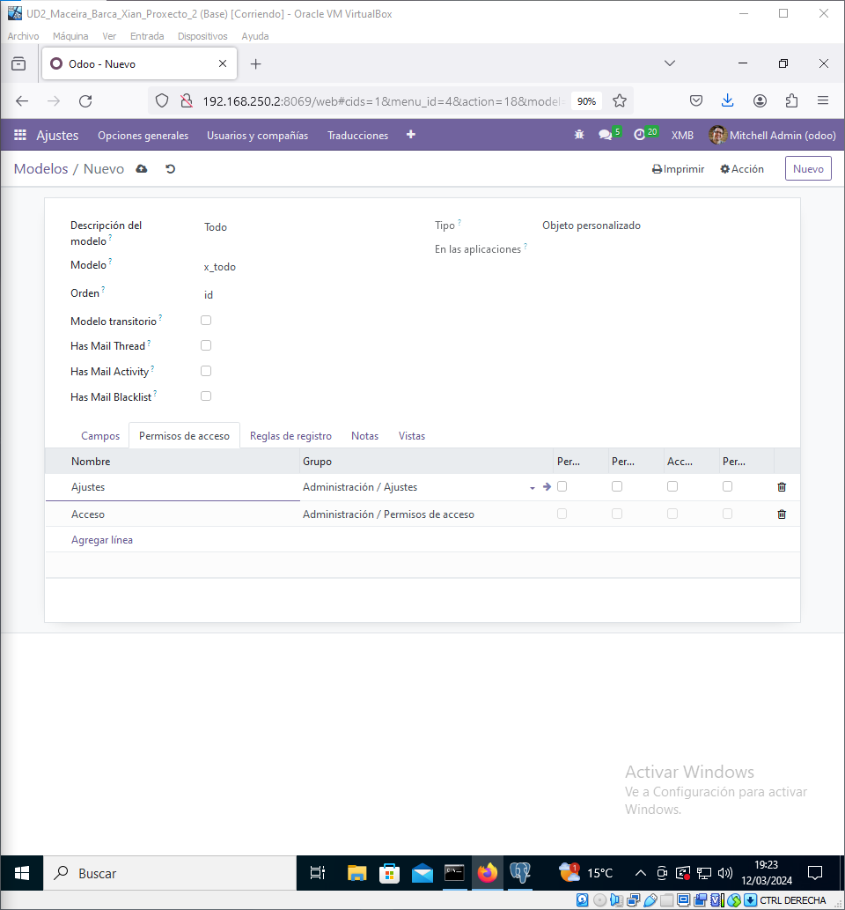

Y empezamos a crear campos.

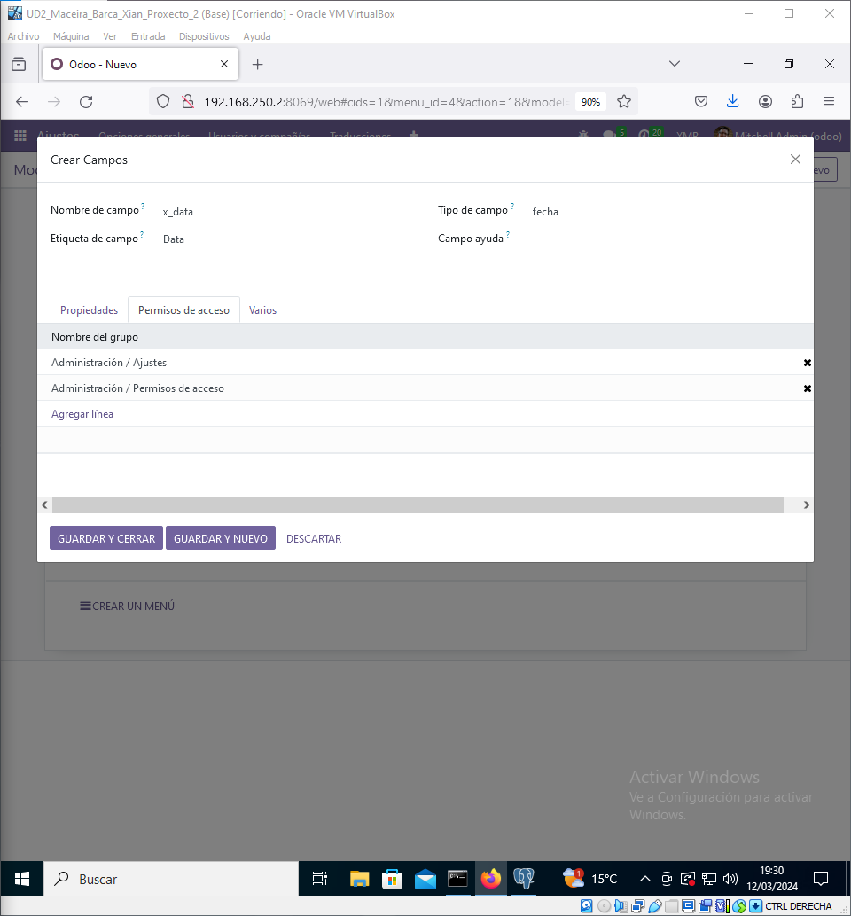

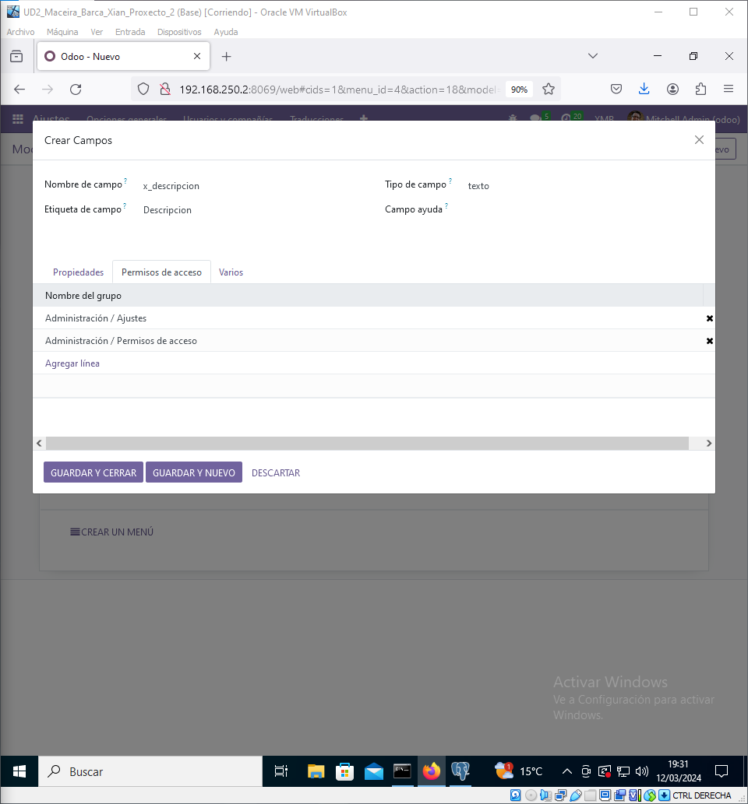

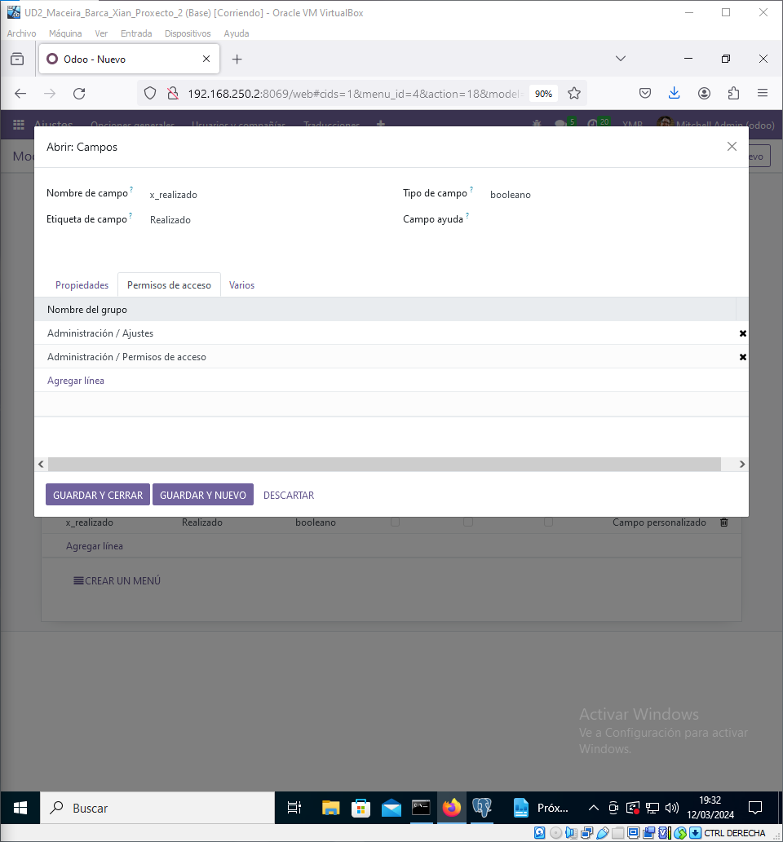

Debería quedar así.

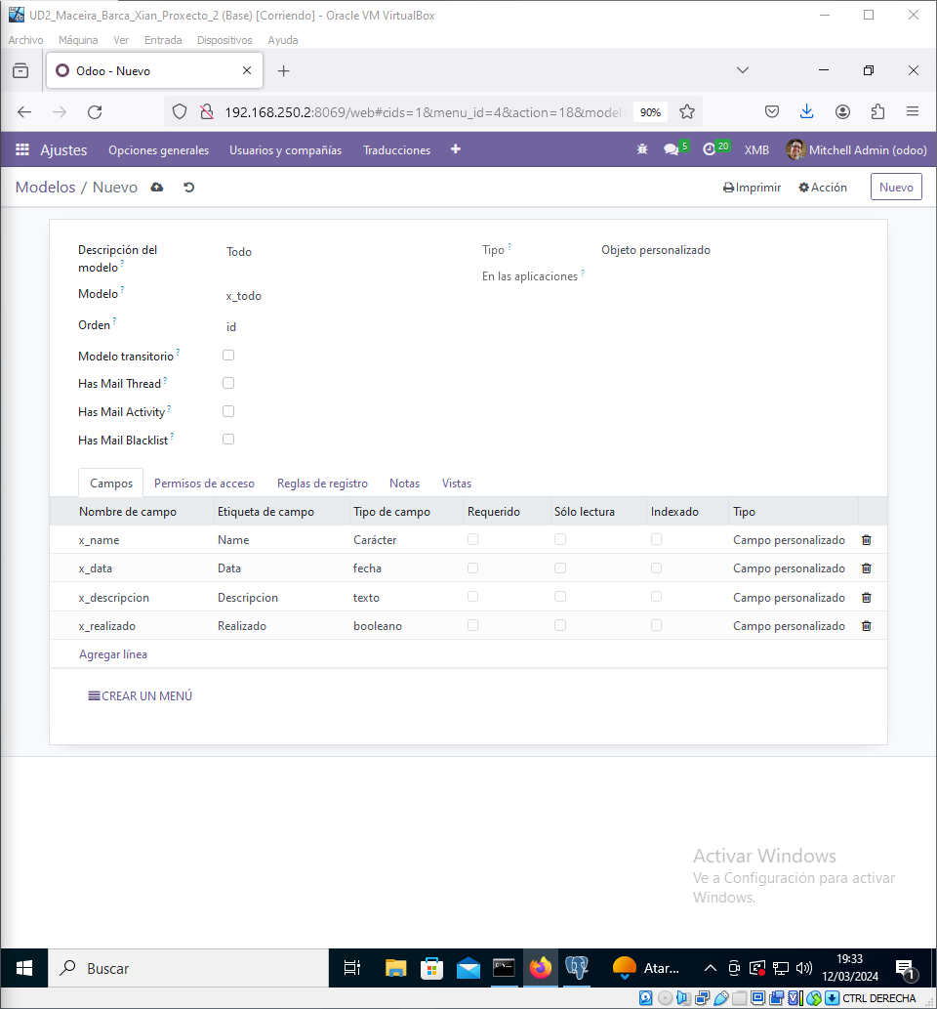

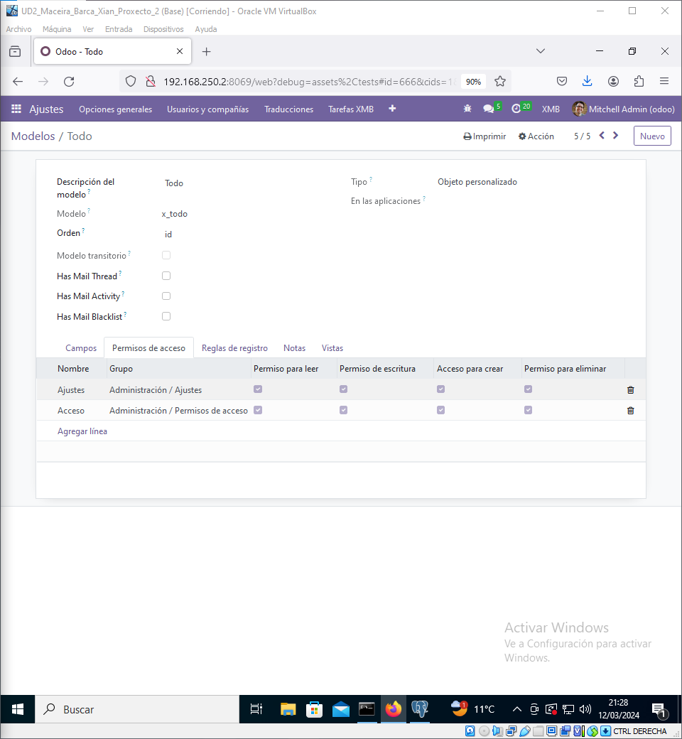

Pasamos a crear la vista de la aplicación.

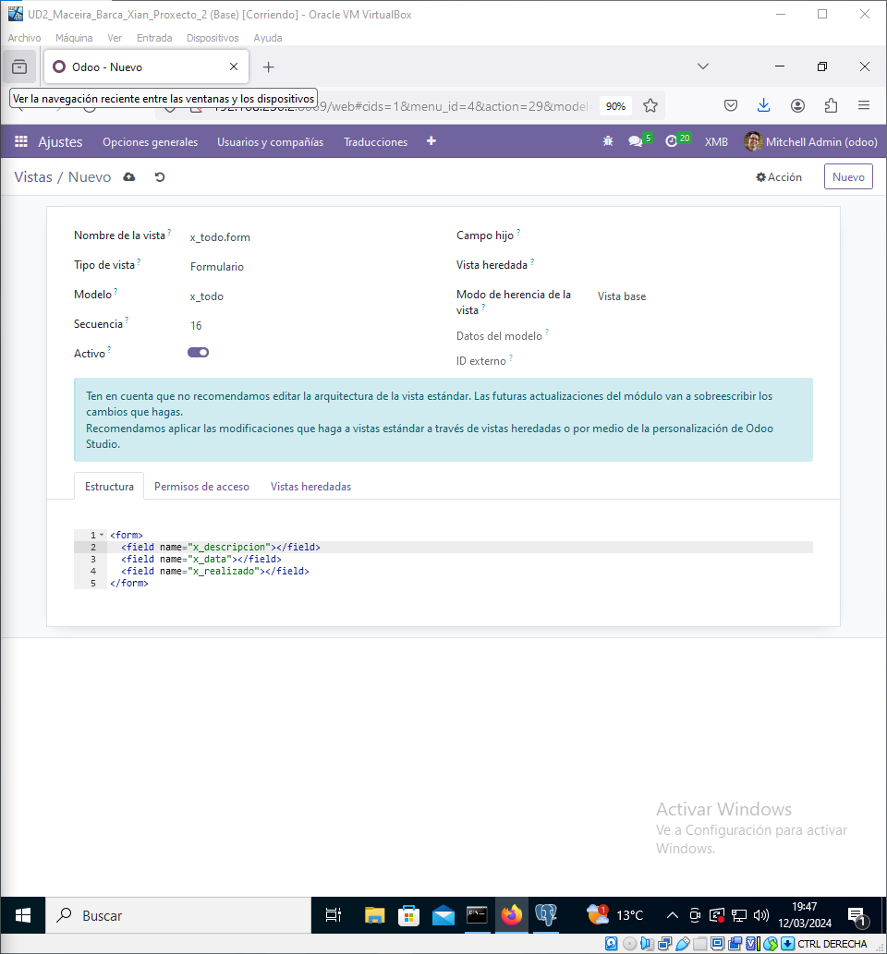

Y los permisos....

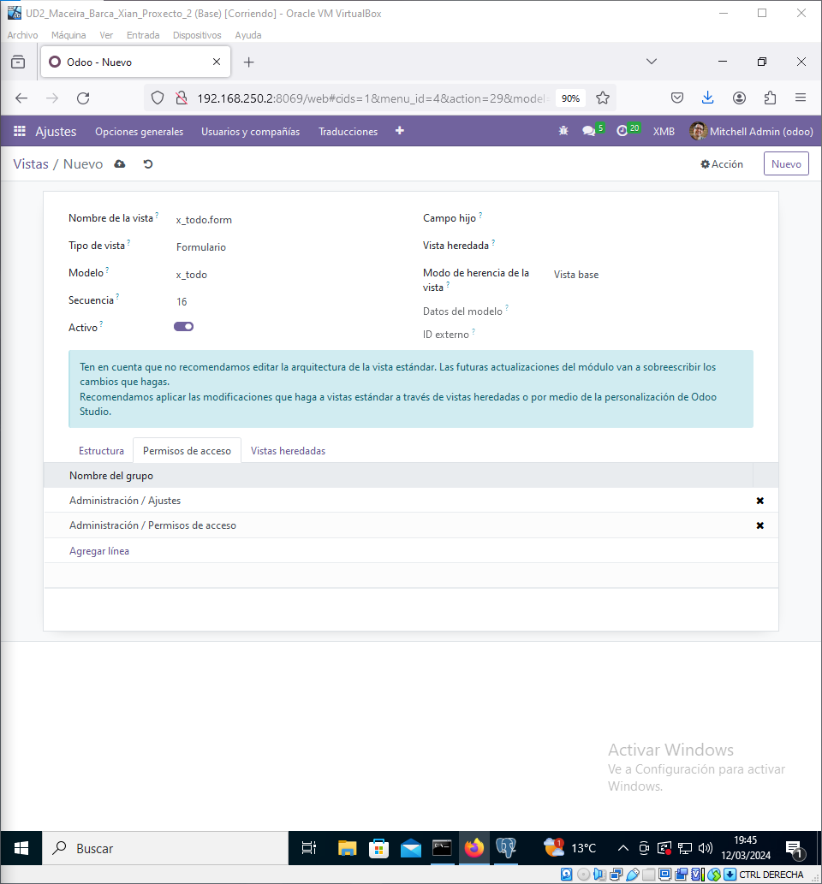

Ahora las acciones de ventana

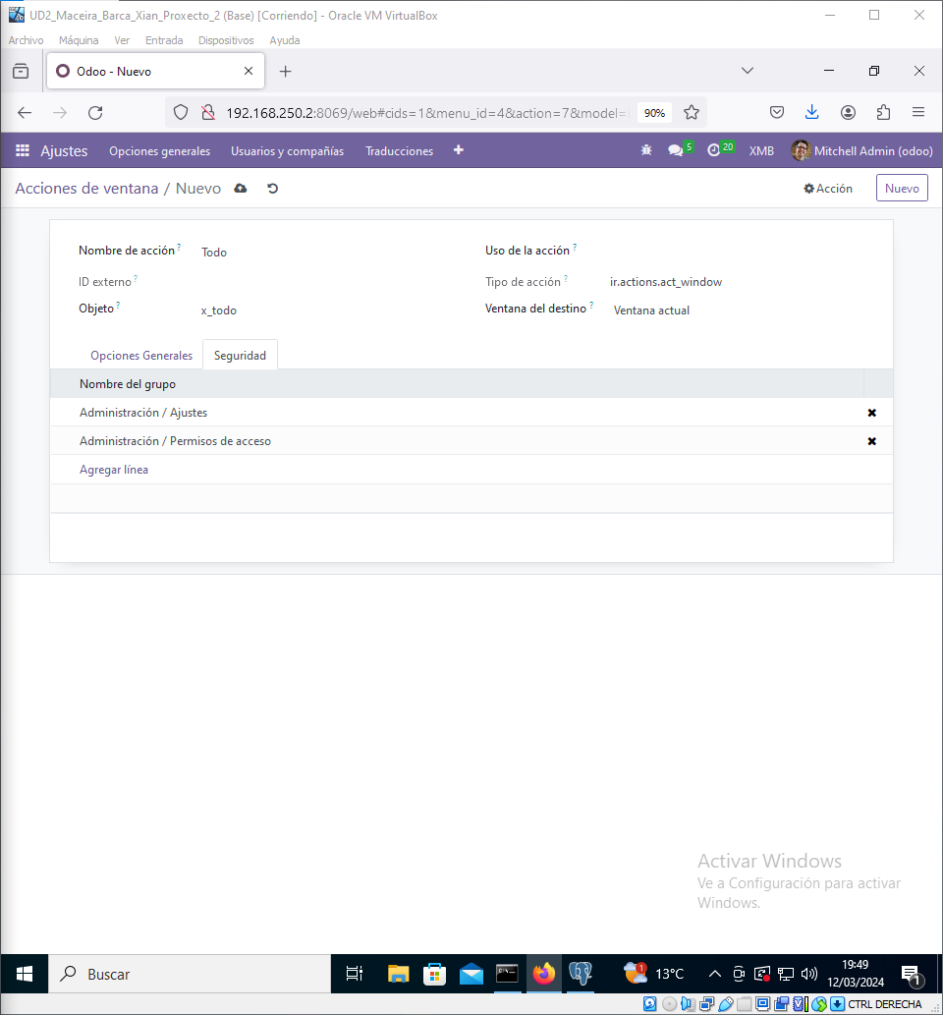

Pasamos a los elementos del menú

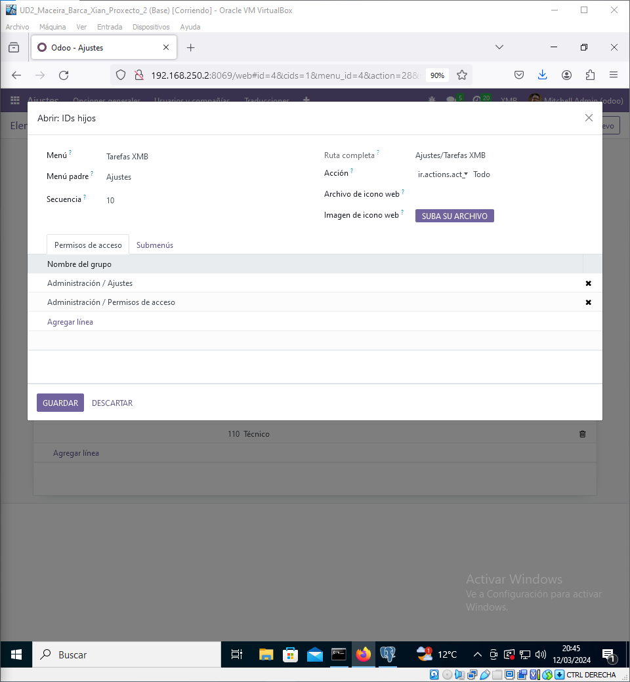

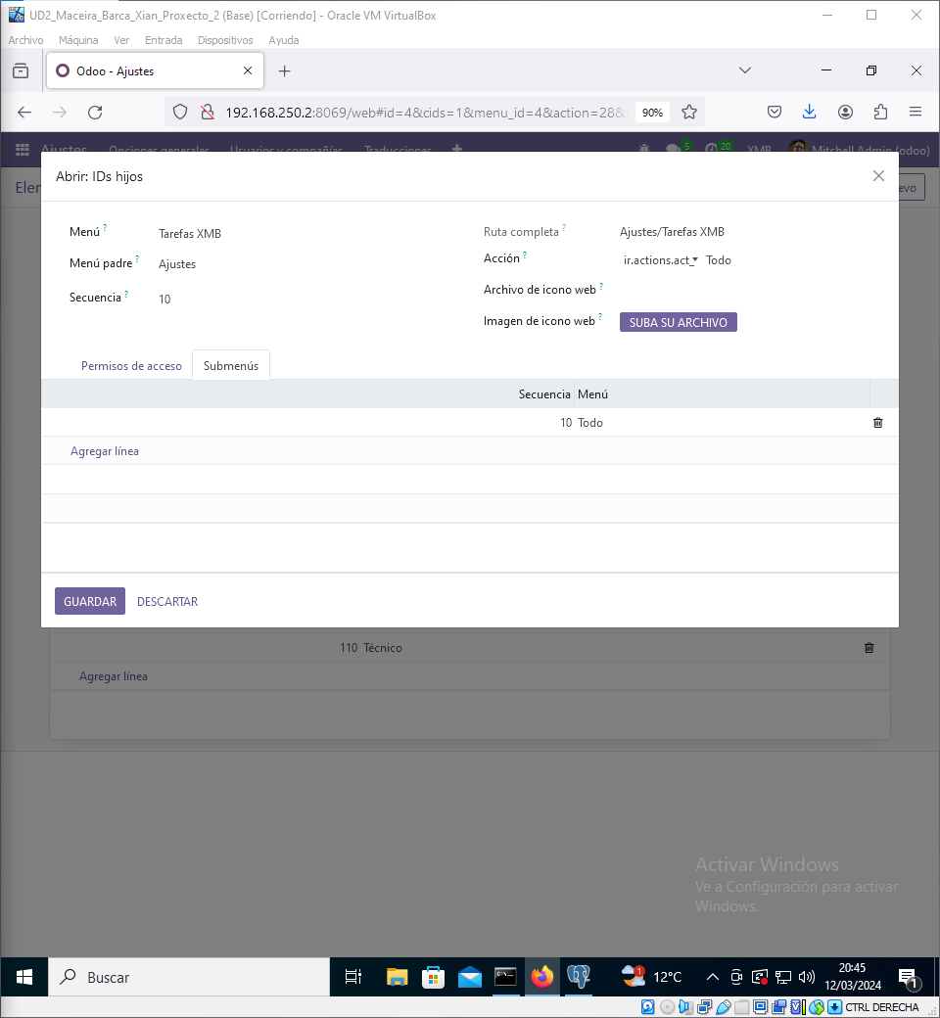

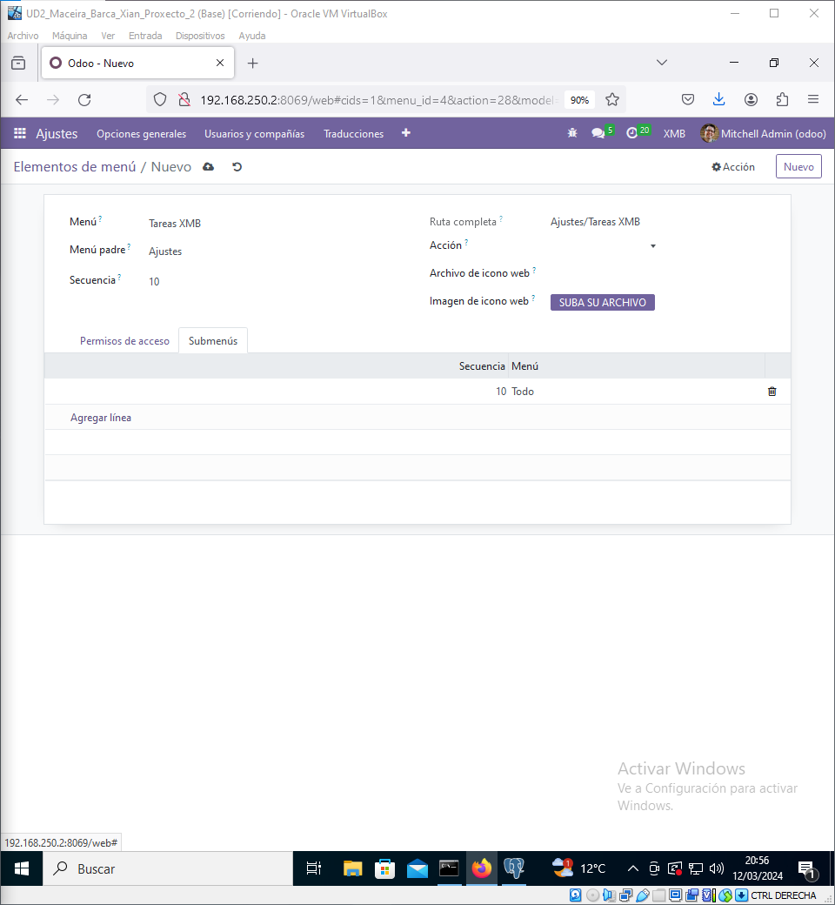

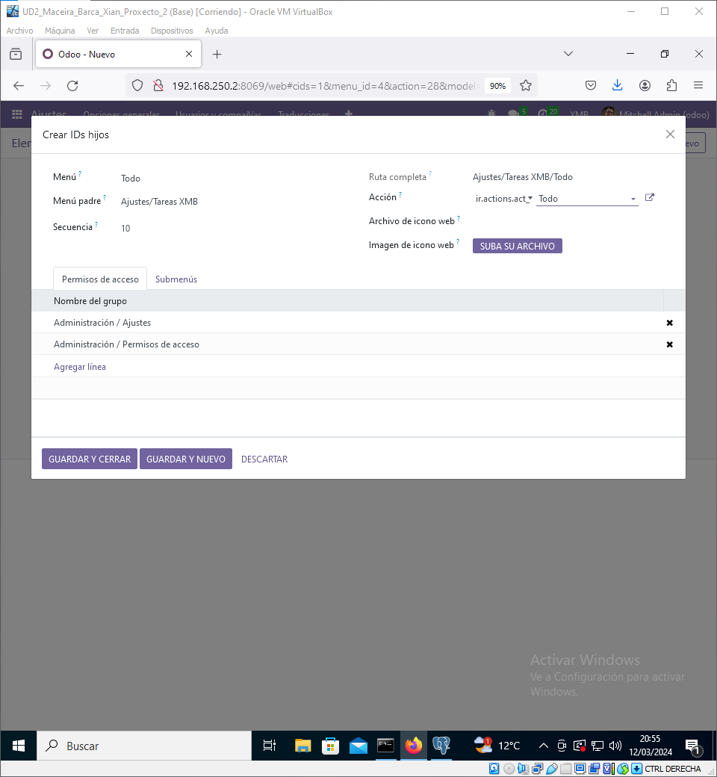

Creamos la vista tree

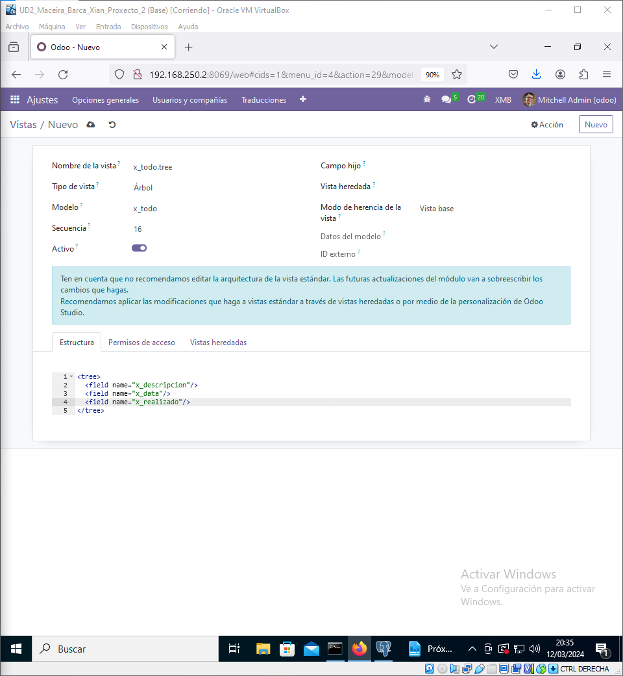

Los permisos....

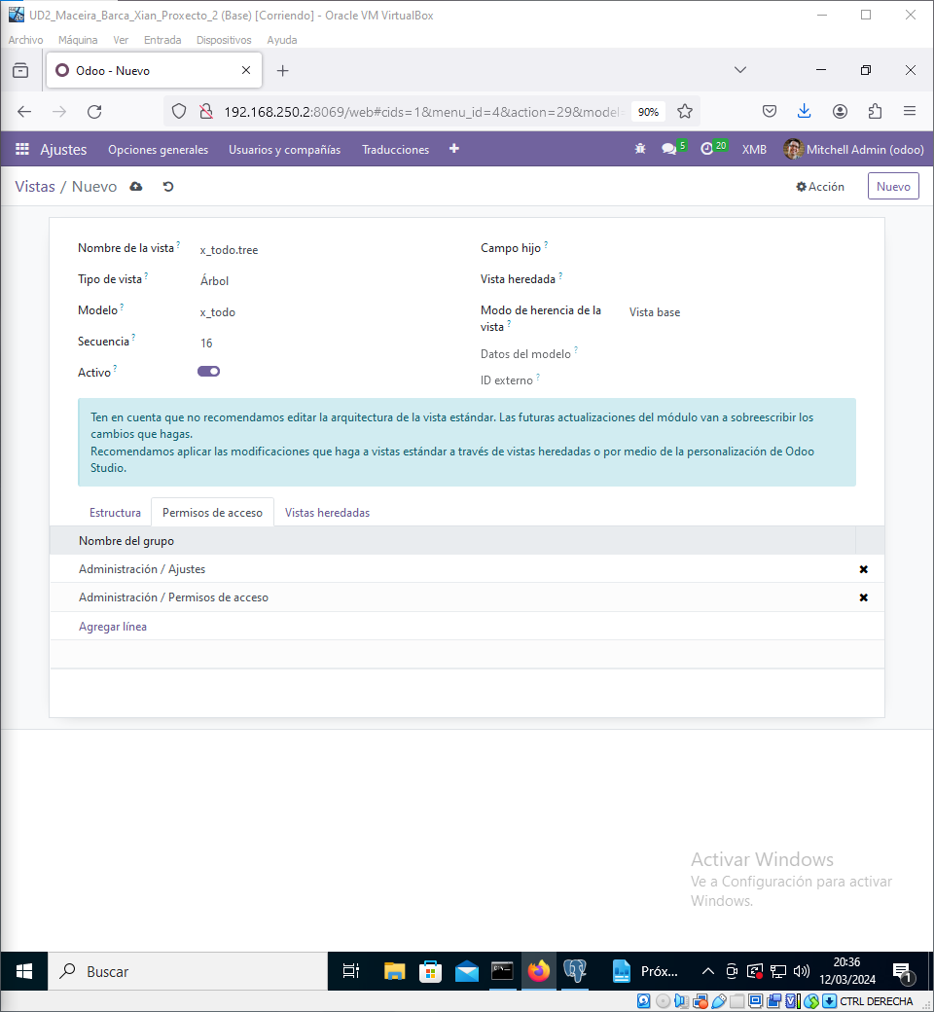

Y lo probamos

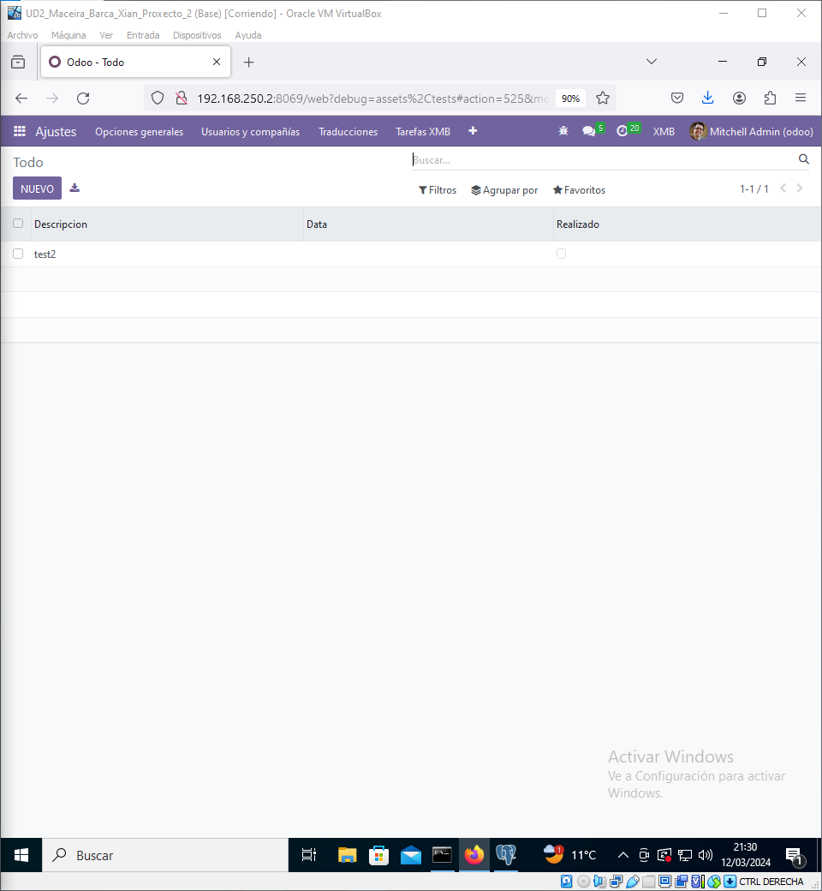

2.2. Desde pgAdmin, mostra a descrición de datos do modelo creado.

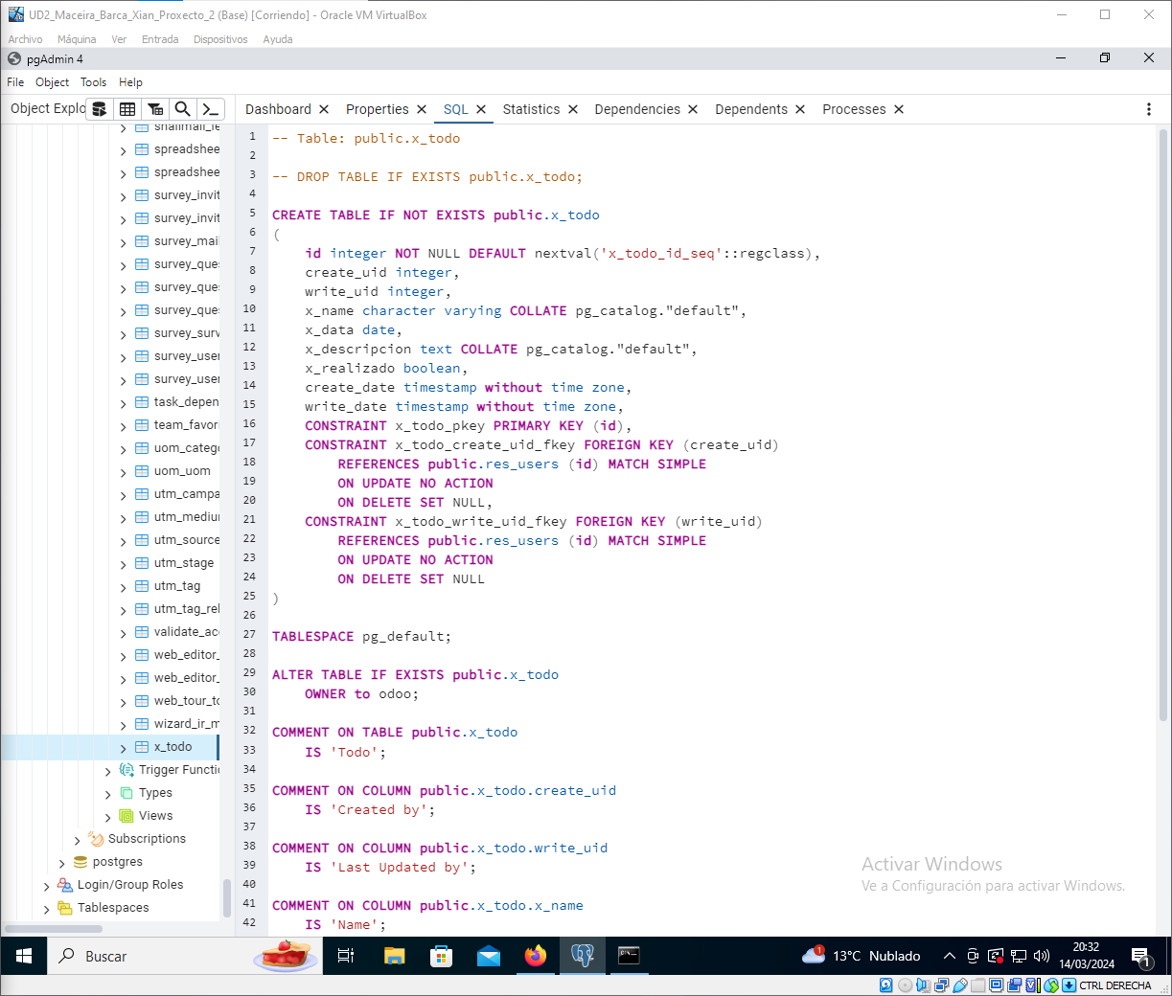

2.3. Adapta as interfaces de entrada para permitir a visualización dos datos en formato árbore e a entrada dos mesmos en formato formulario, empregando etiquetas sheet e group).

Modificamos a Estructura da vista x_todo.form.

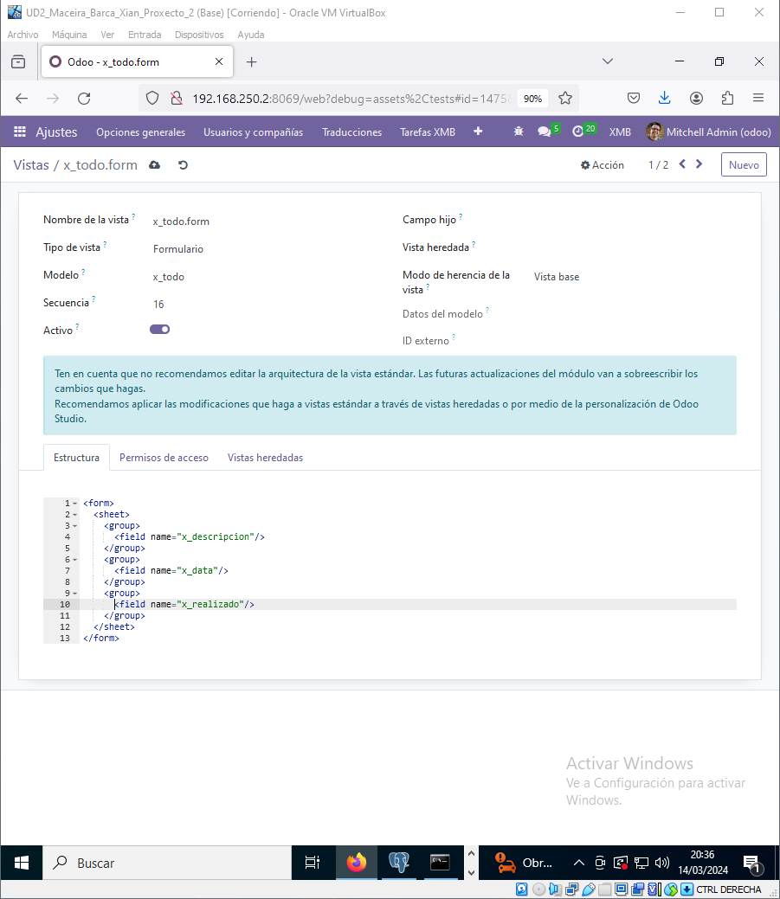

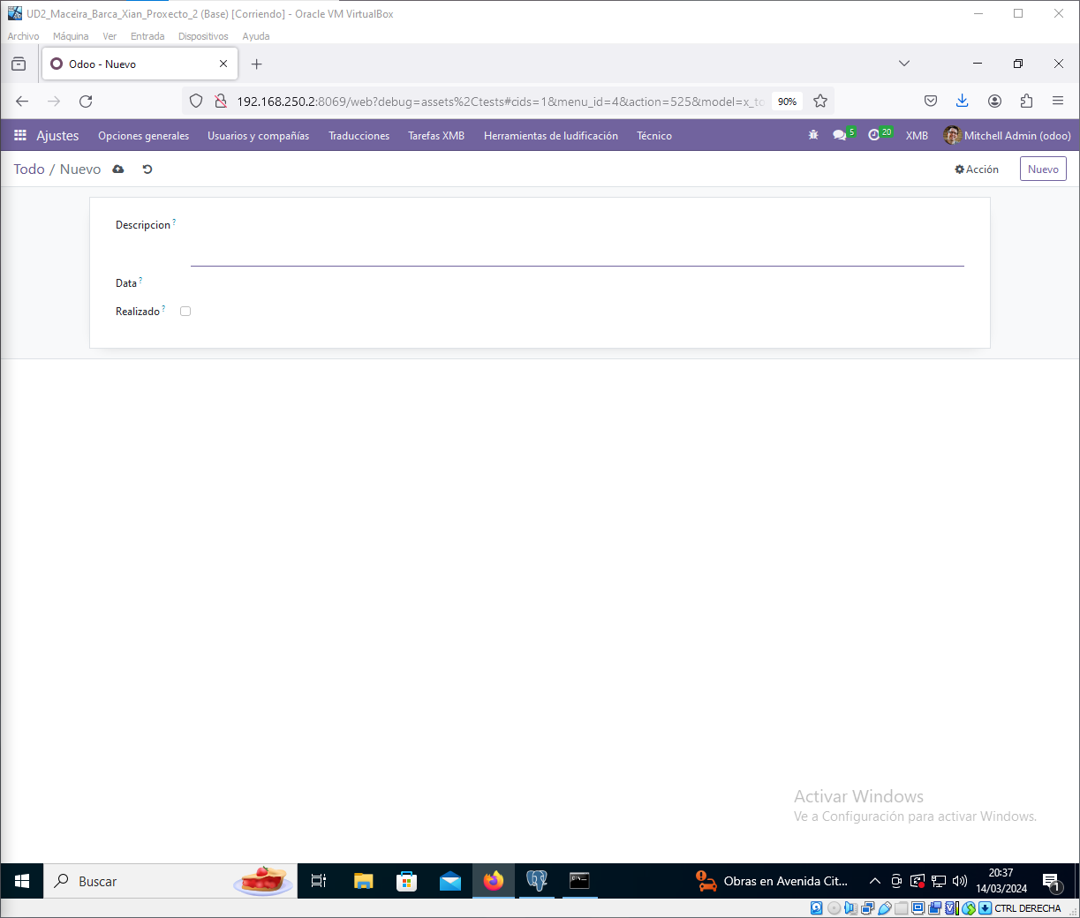

2.4. Investiga se existen procedementos almacenados no servidor e móstraos.

Buscamos en pgAdmin no apartado de funcions

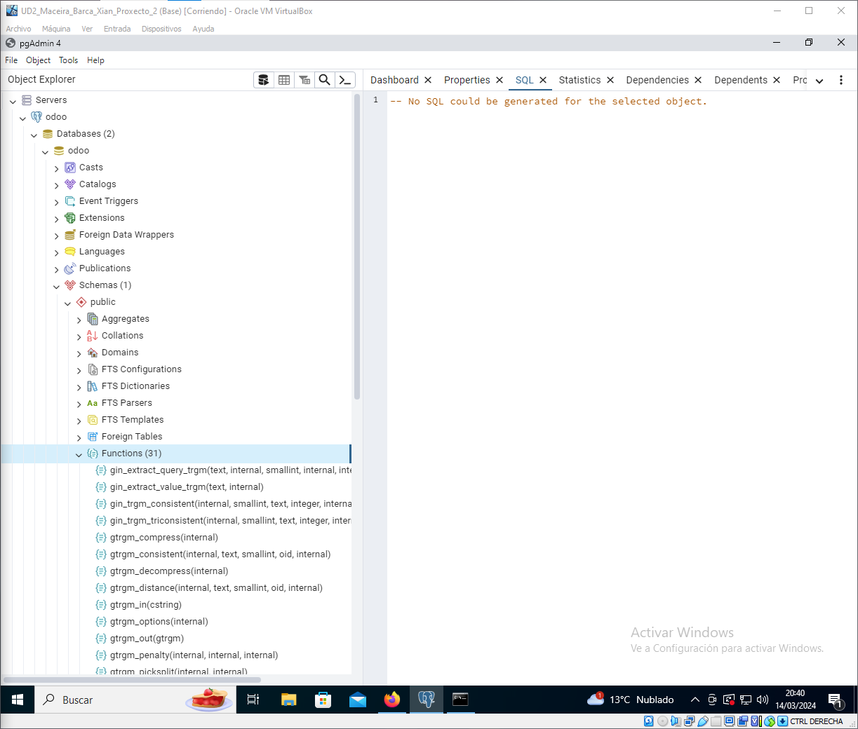

2.5. Diseña un conxunto de probas para asegurar a calidade da aplicación de xestión de tarefas e execútaas.

Comprobamos si añade tareas

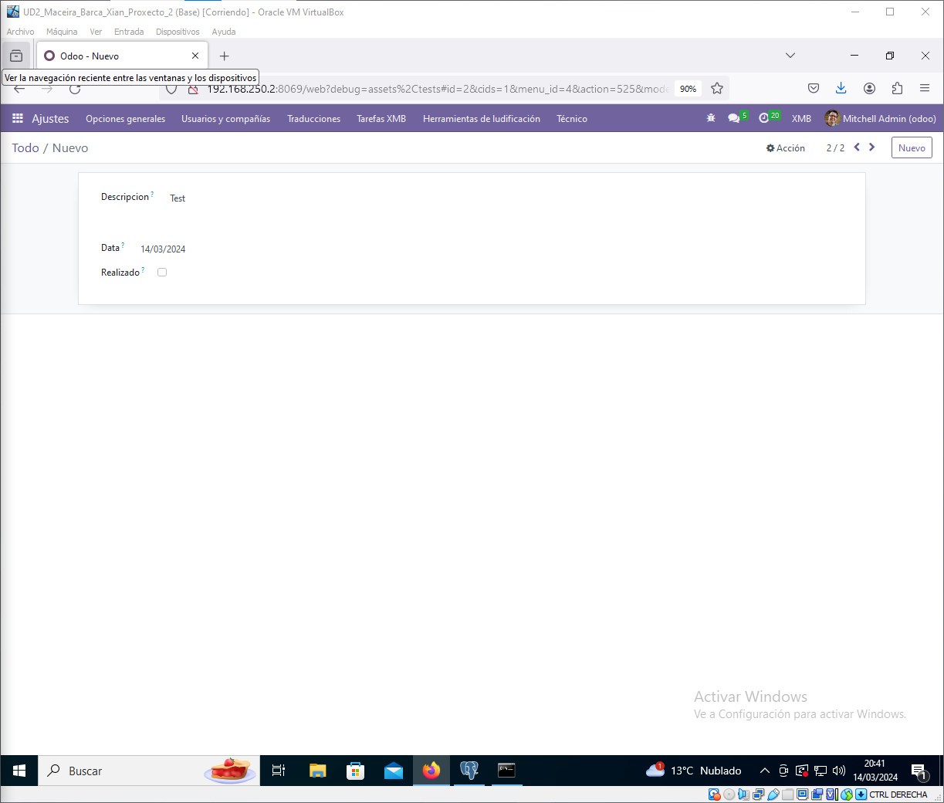

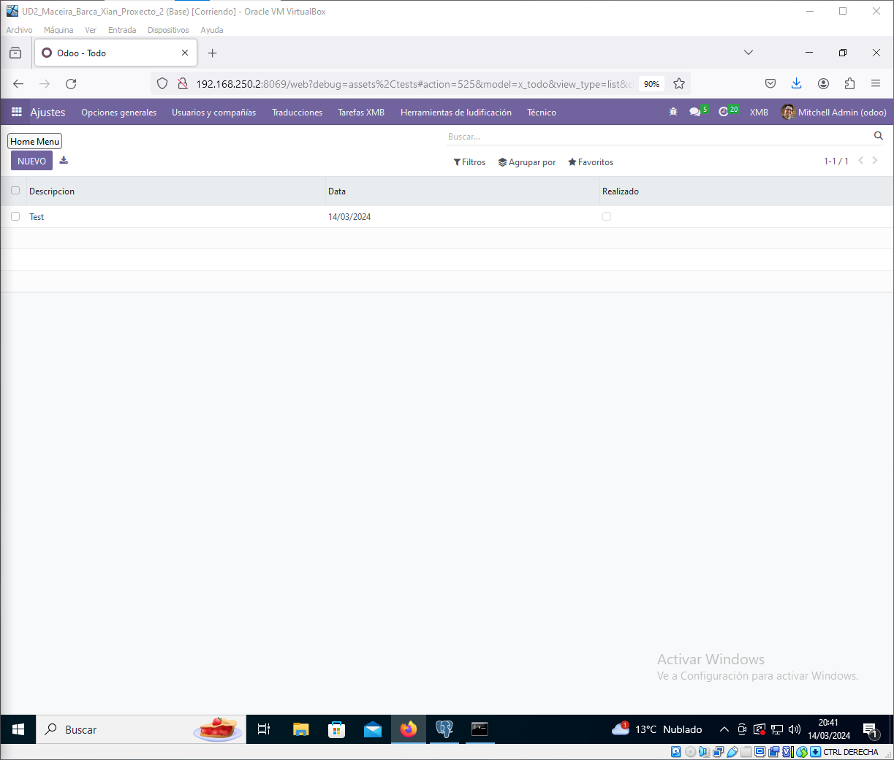

Comprobamos si añade tareas realizadas

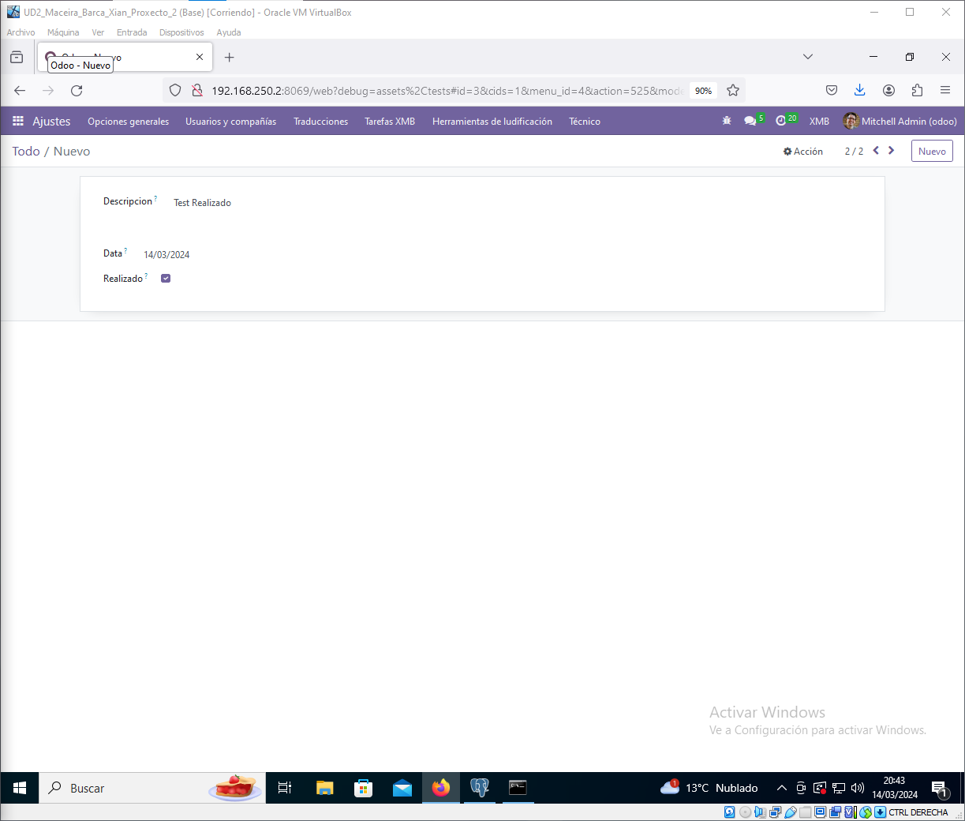

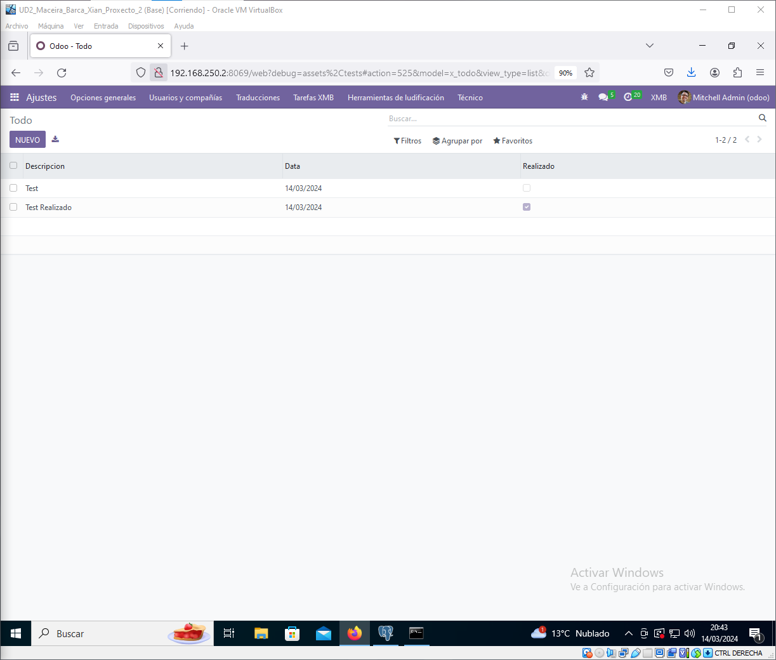

2.6. Documenta as operacións que tiveches que efectuar en Odoo e as incidencias.
Sin incidencias remarcables

3. Persoalización de informes.

3.1. Modifica o formato do informe financeiro (Ganancia e Perda coas columnas Debe/Haber activadas) para que o gasto apareza en cor vermella. Xera o balance contable (Folla de Balance) da empresa en formato pdf:

Primero entramos en el informe y le damos a la opción: Vista Qweb
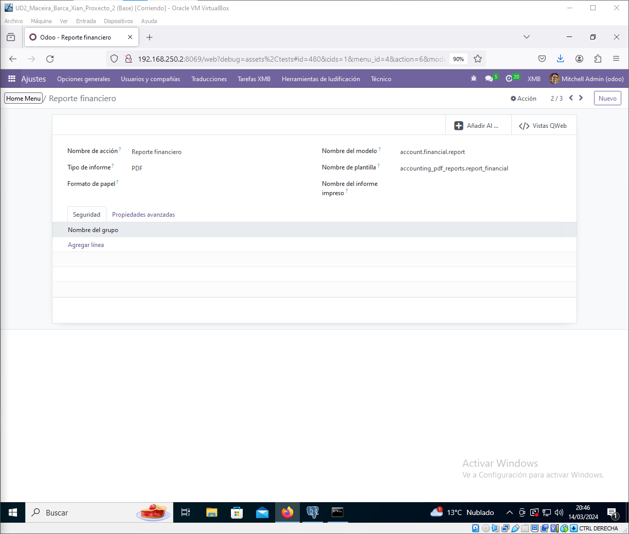

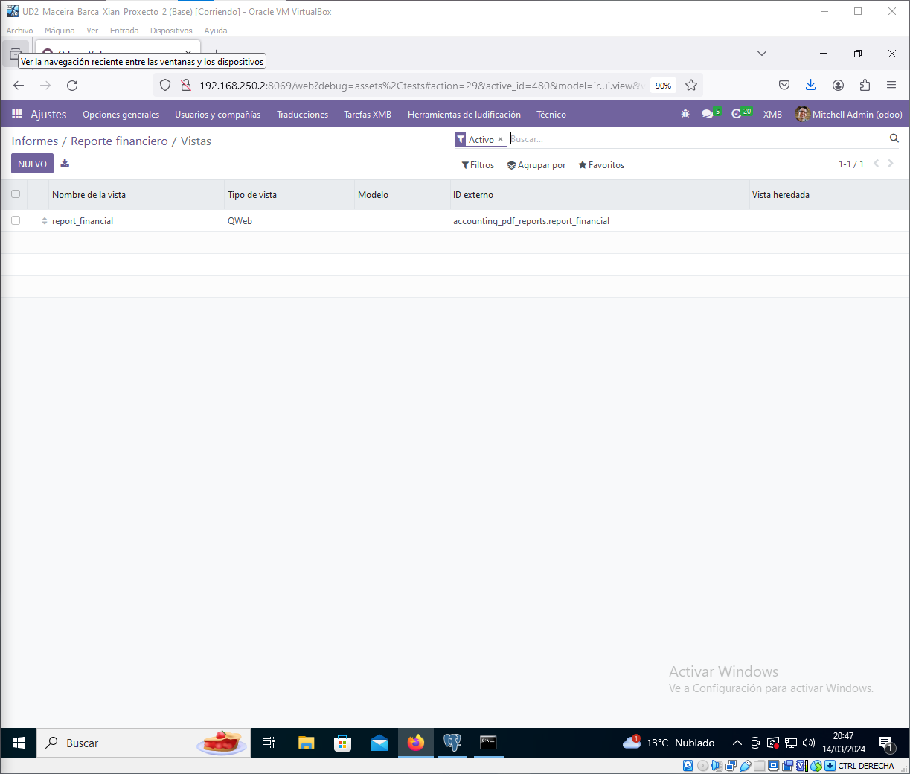

Una vez estamos dentro de la Estructura del reporte en la vista Qweb debemos encontrar la línea que afecta al código HTML que queremos modificar. Luego, añadimos el atributo color:red

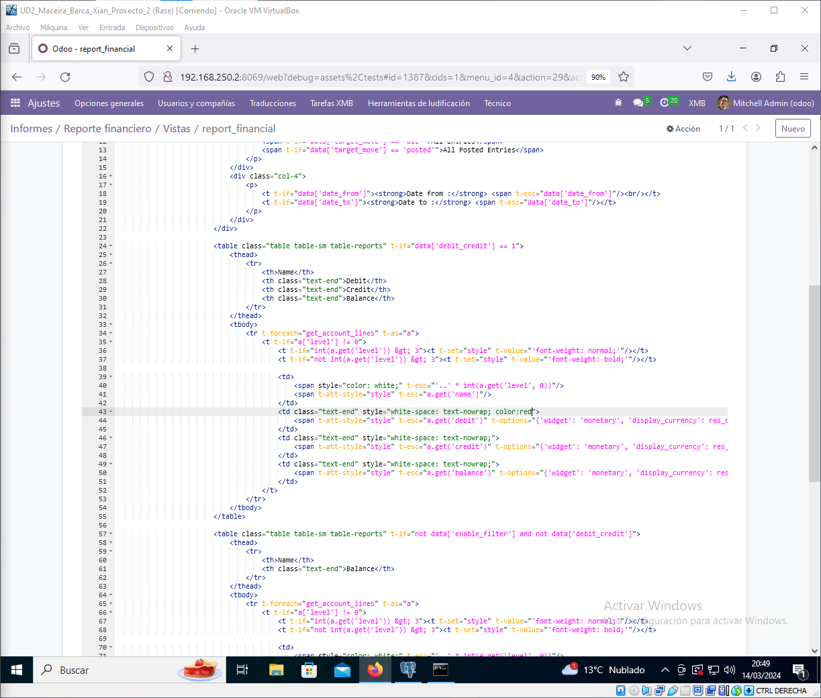

Una vez tenemos modificado el HTML, vamos al apartado de Facturación/Contabilidad y en informes buscamos el reporte de Ganancia y Perdida.

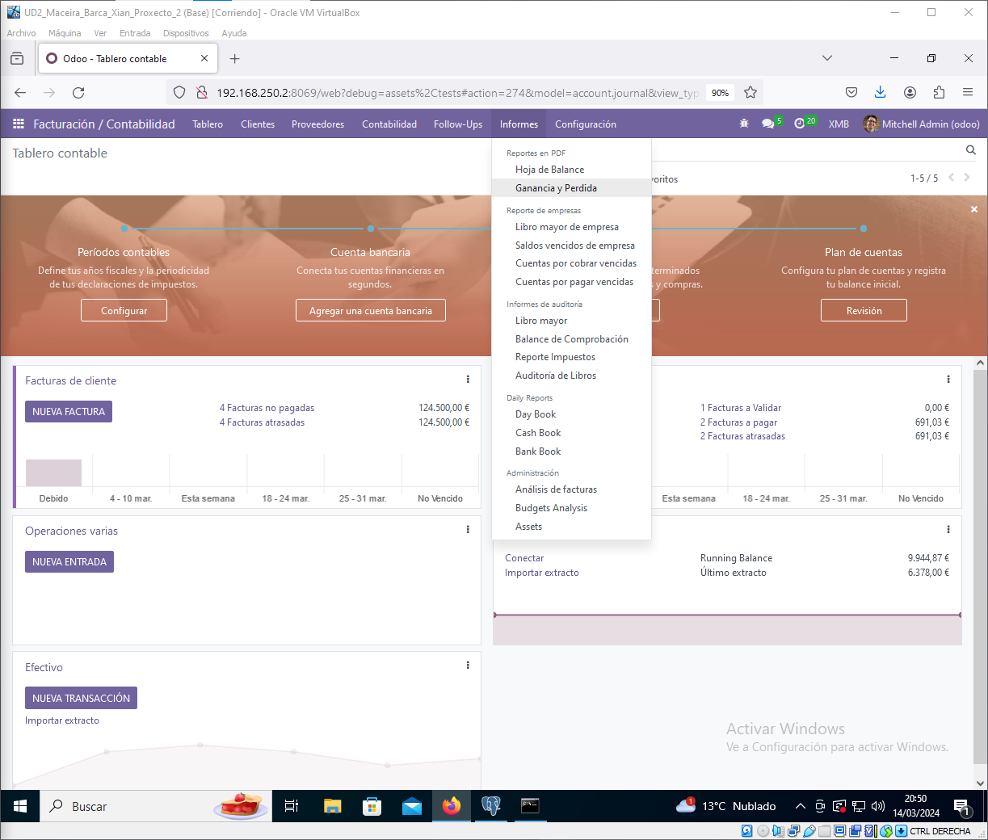

Activamos las columnas, pulsamos print y ya lo tendríamos.

